Inicialização do sistema

Vamos criar uma função e fazer quais operações serão possíveis no nosso sistema:

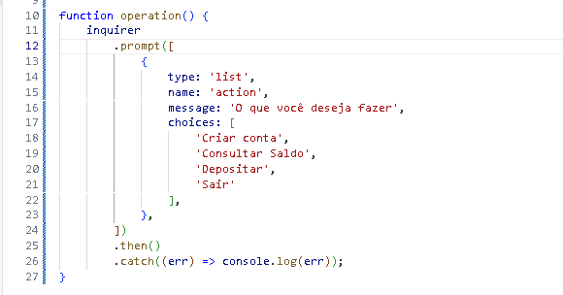

Explicando o código:

1. A função `operation()` é definida. Esta função será responsável por iniciar a interação com o usuário.

2. Dentro da função `operation()`, o `inquirer` é usado para exibir uma lista de opções para o usuário. A biblioteca `inquirer` é comumente usada para criar prompts interativos em linha de comando.

3. `.prompt()` é chamado em `inquirer` para exibir um prompt de lista. Isso significa que o usuário terá que escolher uma das opções disponíveis na lista.

4. O array de objetos passado para `.prompt()` contém os detalhes da pergunta que será feita ao usuário. No caso, é uma pergunta do tipo lista, onde o usuário pode escolher uma das opções. As opções disponíveis são: 'Criar conta', 'Consultar Saldo', 'Depositar' e 'Sair'.

5. O método `.then()` é chamado após o `.prompt()`. No entanto, atualmente ele está vazio, o que significa que não há nenhum código a ser executado quando o usuário seleciona uma opção na lista. Geralmente, você preencheria o `.then()` com um bloco de código que realiza a ação correspondente à escolha do usuário.

6. O `.catch()` é usado para lidar com erros. Se houver algum erro durante a interação com o `inquirer`, ele será capturado e a mensagem de erro será exibida no console.

Portanto, esse código define uma função que usa a biblioteca `inquirer` para exibir uma lista de opções para o usuário escolher. No entanto, a lógica real para cada opção (como criar conta, consultar saldo, depositar) ainda precisa ser implementada no bloco `.then()`. Sem esse código no `.then()`, a interação atualmente não realizará nenhuma ação além de exibir a lista de opções.

Chamando a função operation( ):

Essa função ela tem que ser inicializada como sistema da chamando ela antes de fazer a função da seguinte forma:

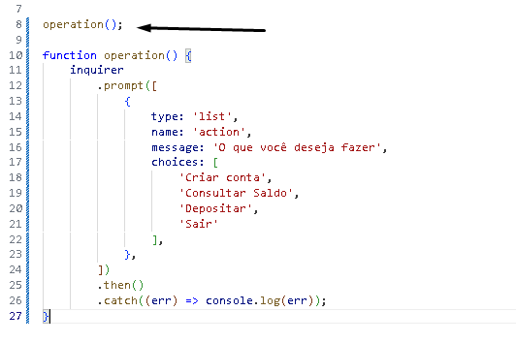

Mostrar uma pequena ação que será respondida na hora que for escolhida algumas das alternativas:

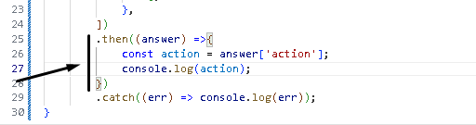

Explicando o codigo:

Claro, vou explicar a adição que você fez ao código:

```javascript
.then((answer) => {
const action = answer['action'];
console.log(action);
})
```

1. `.then((answer) => {` - Isso cria uma função de retorno que é executada quando o usuário faz uma escolha na lista de opções. O argumento `answer` é o objeto que contém a resposta do usuário, ou seja, a opção que eles escolheram na lista.

2. `const action = answer['action'];` - Aqui, você está acessando o objeto `answer` para obter a escolha do usuário. A propriedade `'action'` representa a escolha que o usuário fez na lista de opções (porque o nome da pergunta é 'action'). Essa linha armazena a escolha do usuário na variável `action`.

3. `console.log(action);` - Por fim, você está imprimindo no console a escolha do usuário, que está armazenada na variável `action`. Isso permitirá que você veja qual operação o usuário escolheu.

Agora, com esse trecho de código adicionado ao `.then()`, sempre que o usuário escolher uma das opções da lista, a operação selecionada será armazenada na variável `action` e impressa no console. Isso permitirá que você tenha uma ideia de qual operação o usuário deseja realizar e pode ser usado como ponto de partida para desenvolver a lógica correspondente a cada operação (como criar conta, consultar saldo, depositar, etc.).

